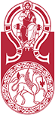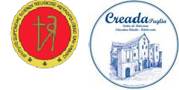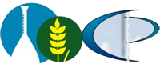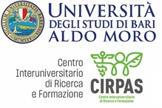
Ufficio Scuola
Arcidiocesi di Bari-Bitonto

Corso di formazione per Docenti
“L’EDUCAZIONE SECONDO PAPA FRANCESCO:
DALLE RIFLESSIONI PEDAGOGICHE ALLE PRATICHE EDUCATIVE” ISTITUTO “ELENA DI SAVOIA” - Ottobre 2021 – aprile 2022
21 Ottobre 2021 ore 15,30 – 19,00 APERTURA CORSO E SALUTI ISTITUZIONALI IL VALORE DELLA PERSONA
Relatore: PROF.SSA CRISTIANA SIMONETTI Discussant: PROF. NICOLA D’ONGHIA
22 novembre 2021 ore 15,30 – 19,00
IL SIGNIFICATO DELL’EDUCAZIONE
Relatore: PROF. ALBERTO FORNASARI Discussant: PROF. MICHELE BALDASSARRE 13 GENNAIO 2022 ore 15,30 – 19,00
LA SCUOLA E L’EDUCAZIONE
Relatore: DOTT. FRANCESCO FORLIANO. Discussant: PROF. CARLO DE NITTI 15 FEBBRAIO 2022 ore 15,30 – 19,00
LA VALUTAZIONE
Relatore: PROF.SSA LOREDANA PERLA Discussant: PROF.SSA ANNAMARIA GRISETA 24 MARZO 2022 ore 15,30 – 19,00
LA PRASSI EDUCATIVA
Relatore: PROF. PAOLO CONTINI Discussant: PROF. CARLO LAVERMICOCCA 29 APRILE 2022 ore 15,30 – 19,00
TESTIMONIANZE DI PRATICHE EDUCATIVE NELLA PROSPETTIVA DI
PAPA FRANCESCO . PROF.SSA MARIA RASPATELLI. CONCLUSIONE DEL CORSO WORKSHOP INDIVIDUALE ( 4ORE)

SEDE DEL CORSO: I.I.S.S. “Elena di Savoia ” via Caldarola Bari www. disavoia.calamandrei.edu.it E’ POSSIBILE ISCRIVERSI GRATUITAMENTE AL CORSO SULLA PIATTAFORMA SOFIA
OPPURE AL SEGUENTE INDIRIZZO EMAIL BAIS04900R@ISTRUZIONE.IT
AL CORSO POSSONO PARTECIPARE IN PRESENZA PRESSO AULA MAGNA MAX 150 PERSONE E IN DIRETTA STREAMING SUL CANALE YOUTUBE web tv eds.
AL TERMINE DEL CORSO DOPO LA PRESENTAZIONE DELL’ELABORATO SCRITTO SARA’ RILASCIATO UN ATTESTATO DI PARTECIPAZIONE

